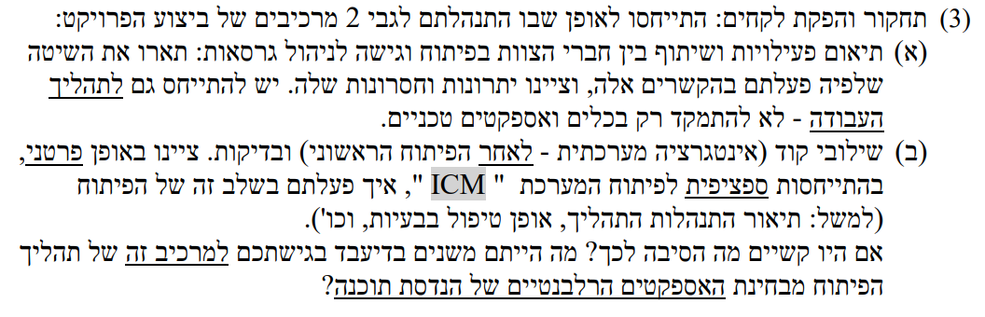

**פתרון שאלה 3:**

סעיף א:

כפי שלמדנו במהלך הסמסטר על ידי צוות קורס, אחד ההיבטים החשובים והמשמעותיים ביותר בעבודה בתור מהנדסי תכנה לעתיד הינו ניהול גרסאות. כאשר על פרויקט ממונה צוות המכיל אפילו יותר מבן אדם אחד, יש צורך בכלי לניהול גרסאות וכמובן לניהול תצורות.

טרם פיתוח הקוד במהלך השלבים הראשוניים של הפרויקט, הרגשנו בצורך של ניהול גרסאות בצורה אופטימלית. כמו כן עם ניסיון עבר של חלקנו בתוכנות של ניהול גרסאות ידענו כי ישנו צורך בהתנסות מעשית "Hands On" עם הכלים טרם עבודה ממשית בכדי למנוע טרגדיות עתידיות.

החלטנו לחלק לעצמנו Action Item של ביצוע מחקר על מספר סוגים של כלים לניהול גרסאות, כפי שציינו במסמך הToDoList שהוגש כבר בהגשה הראשונה. במהלך המחקר גילינו כי ישנן שתי גישות מרכזיות לניהול גרסאות:

* **גישה ריכוזית** – כל המסמכים וקבצי הקוד נמצאים בתיקייה אחת Repository אשר כל אחד מחברי הצוות יכול לגשת אליה ולשנות אותה על ידי התחייבות של השינויים ((Commit.
* **גישה מבוזרת** – הקבצים נמצאים בענן, כאשר כל אחד מחברי הצוות יכול להעתיק את הקבצים ולעבוד עליהם לוקאלית ורק כאשר הוא מרוצה מהעבודה או הרגיש שהוא סיים תכולה גדולה הוא יכול לבצע דחיפה (Push) לענן.

התייעצנו והתדיינו בתוך הצוות והגענו להחלטה לפעול בגישה מבוזרת, כעת השלב היה למצוא כלי שיהיה ידידותי למשתמש שנוכל להתרגל אליו די במהירות ולהקים את התשתית של הפרויקט, מצאנו מספר כלים בשוק כמו GitHub, GitLab, BitBucket, BeansTalk, AWSCodeCommit.

לאחר סקר שוק קצר החלטנו להתקדם באמצעות GitHub כיוון שזהו כלי חינמי בעל יתרונות רבים כגון: אין צורך בהתקנה מוקדמת או יצירת סביבת עבודה, מאפשר התחברות נוחה מכל מקום פיזי שונה, וכמובן היתרון המרכזי היה שזהו אחד הכלים הכי פופולאריים כיום ולכן ישנם מסמכים ומדריכים רבים כיצד ניתן לפעול ולהשתמש בכלי זה.

טרם ביצוע העבודה ואף לפני חלוקת המטלה עצמה על ידי צוות הקורס, הבנו שיכול להיות קושי בעבודת צוות אשר כוללת חמישה אנשים ברמות ידע שונות ובעלי זמנים שונים. מהיכרות שלנו במהלך הלימודים ידענו כי לכל חבר קבוצה ישנם יתרונות וחסרונות שונים ובכדי להצליח במטלה עלינו לנצל את היתרונות של כל חבר צוות ולהתגבר על כל החסרונות.

ביצענו סיעור מוחות ראשוני אשר התמקד בחלקו הארי בחלוקת העבודה ושיטות עבודה נכונות עברונו. כולנו למדנו שיטות שונות במהלך הלימודים ואף חלקנו התנסנו בעבודת צוות בתעשייה על פי שיטות מסוימות. סיעור המוחות כשמו כן הוא היה סוער למדי אבל בסופו הצלחנו להגיע להסכמות והשגות על רוב הפעילויות שידענו שנצטרך לבצע.

תחילה רצינו